Высокие технологии в музеях столицы оживят старинные экспонаты
19.02.2016
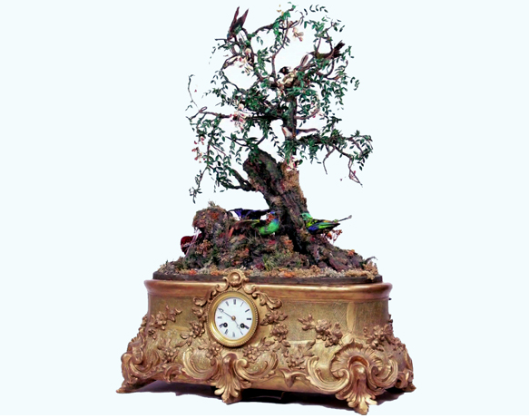
Московский государственный объединенный музей-заповедник Коломенское - Измайлово - Лефортово - Люблино, созданный в 2005 году на базе Государственного музея-заповедника “Коломенское” славится своим неординарным и инновационным подходом к выставляемым экспозициям. Вот и сейчас в экспозиции дворца Дурасова в Люблине в экспонировании применяют технологию 3-D.
Так, допустим, каминные часы XIX века работы европейских мастеров посетители могут рассмотреть до самых маленьких деталей, потому что рядом с ними установлен специальный монитор, на котором идет изображение всего внутреннего механизма произведения. Интересующиеся смогут увидеть все до мельчайших деталей, приводящих в движение не только циферблат, но и механических птичек, украшающих часы. К тому же демонстрация сопровождается текстом.
Данный экспонат не единственный в проекте «Ожившие экспонаты». Так, в экспозиции «Вехи истории „Коломенского“» на площади Вознесения, в 3D демонстрируют шкаф-секретер, выполненный из резной кости и украшенный изображением русских князей.
Проект получит своё развитие в 2016 году, а значит, нас ждут новые ожившие экспонаты и ещё много интересного.

Адрес страницы: http://novokosino.mos.ru/presscenter/news/detail/2535665.html
Управа района Новокосино города Москвы

